Bài 1:

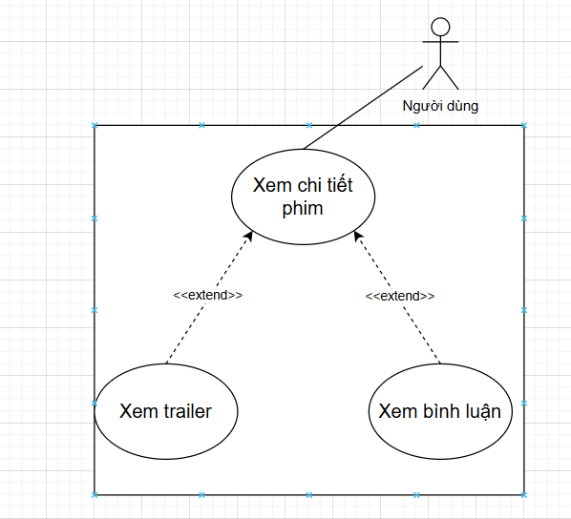

Bài 2:

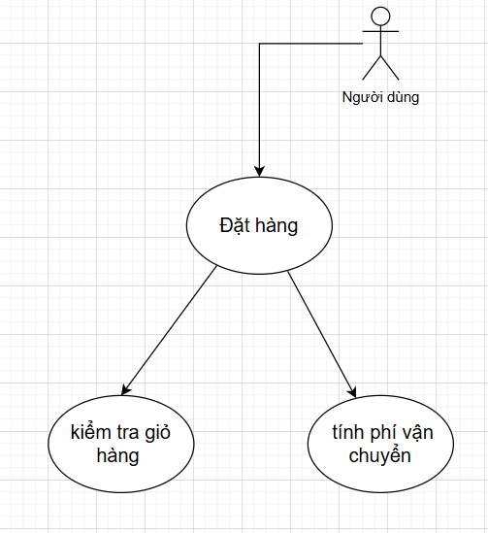

Bài 3:

|  |  |  |  |
| --- | --- | --- | --- |
| Use Case A (Chính) | Use Case B (Liên quan) | Loại quan hệ | Giải thích |
| **Đặt hàng** | **Kiểm tra giỏ hàng** | **include** | Trước khi đặt hàng, phải **kiểm tra giỏ hàng** để đảm bảo sản phẩm hợp lệ |
| **Đặt hàng** | **Đề xuất hóa đơn** | **extend** | Sau khi đặt hàng, **có thể đề xuất hóa đơn chi tiết** |
| **Đặt hàng** | **Xem đánh giá** | **Association** | Người dùng **có thể xem đánh giá** trước khi đặt hàng |
| **Kiểm tra giỏ hàng** | **Đề xuất hóa đơn** | **extend** | Khi người dùng xem giỏ hàng, hệ thống **có thể tạm tính hóa đơn.** |

Bài 4:

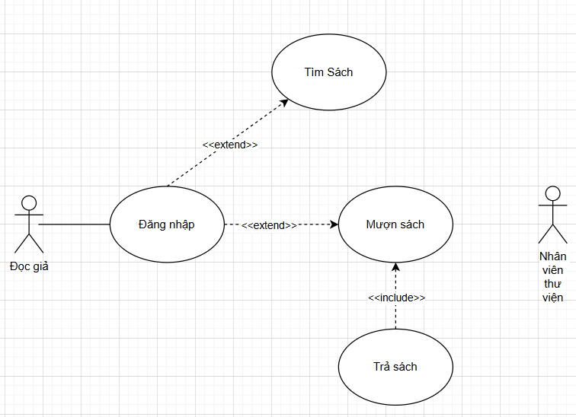

Bài 5:

|  |  |  |
| --- | --- | --- |
| **Actor** | **Loại (Primary / Secondary)** | **Use Case phục vụ / liên quan** |
| **Khách hàng** | **Primary** | - Đăng nhập / Đăng ký  - Tìm món ăn  - Đặt đơn hàng  - Thanh toán online |
| **Tài xế giao hàng** | **Primary** | - Nhận đơn hàng  - Xác nhận giao hàng  - Cập nhật trạng thái đơn |
| **Nhà hàng / Quán ăn** | **Primary** | - Nhận thông tin đơn hàng  - Chuẩn bị món ăn  - Cập nhật trạng thái món đã sẵn sàng |
| **Quản trị hệ thống (Admin)** | **Secondary** | - Quản lý người dùng, quản lý nhà hàng, xử lý khiếu nại / báo cáo  -Quản lý thanh toán tổng hợp |
| **Hệ thống thanh toán (Payment Gateway)** | **Secondary** | - Xử lý thanh toán và xác nhận giao dịch thành công / thất bại |

Bài 6:

**Use Case: Đặt hàng**

**Tên:**  
Đặt hàng

**Actor:**

* Khách hàng
* Hệ thống

**Mục tiêu:**  
Khách hàng đặt mua sản phẩm trên hệ thống để hoàn tất đơn hàng và nhận hàng theo yêu cầu.

**Luồng chính:**

1. Khách hàng đăng nhập vào hệ thống (hoặc chọn “Mua ngay” nếu hệ thống cho phép khách vãng lai).
2. Khách hàng chọn sản phẩm muốn mua và thêm vào giỏ hàng.
3. Khách hàng kiểm tra giỏ hàng, chỉnh sửa số lượng sản phẩm (nếu cần).
4. Khách hàng chọn phương thức thanh toán (COD, chuyển khoản, ví điện tử, v.v.).
5. Khách hàng nhập thông tin giao hàng (địa chỉ, số điện thoại, ghi chú).
6. Hệ thống hiển thị tóm tắt đơn hàng và tổng tiền cần thanh toán.
7. Khách hàng xác nhận đặt hàng.
8. Hệ thống lưu đơn hàng, gửi thông báo xác nhận và chuyển sang trạng thái “Đang xử lý”.

Bài 7:

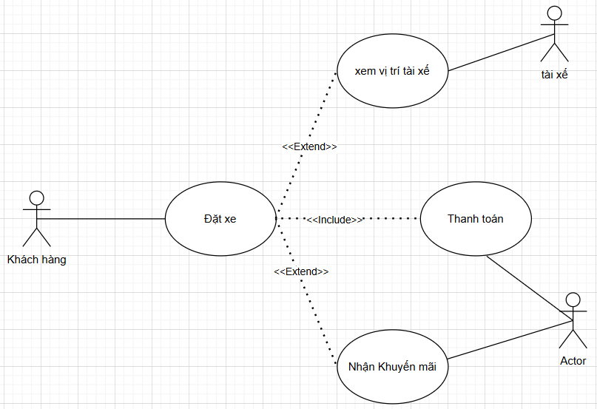

Bài 8:

